**Тема:« Осенняя посадка чеснока и лука»**  
**Цель:** Обобщить и закрепить знания детей об овощных культурах и их использовании.  
Интеграция и задачи образовательных областей:  
**Познание:**  
Продолжать знакомить со способами подготовки почвы под посадку чеснока и особенностями их сезонного роста и развития.  
Воспитывать желание самим выращивать растение из луковиц.  
Чтение художественной литературы:  
Приобщать к словесному искусству через чтение и прослушивание стихотворения, пословиц  
Физическая культура:  
Развивать двигательную активность в процессе физминутки, пальчиковой гимнастики  
**Коммуникация:**  
Формировать у детей свободное общение со взрослыми и сверстниками  
Обогащать и активизировать словарь детей, употребляя в речи слова: головка, чешуйка, зубчики, шуршащие, плотная, борозда, заделывать, втыкать, заглублять

**Социализация:**  
Воспитывать самостоятельность и желание трудиться сообща  
умение радоваться после успешно сделанной работы.  
**Музыка:**  
Развивать музыкальный слух детей  
Развивать певческие навыки  
**Труд**  
Упражнять детей в правильной посадке чеснока  
Учить аккуратно пользоваться инвентарем  
Развивать навыки ухода за культурными растениями  
**Предварительная работа:**  
Вскопать грядку под чеснок за день до посадки.  
**Беседа на тему:** «Витамины с грядки».  
Отгадывание и загадывание загадок про овощи.  
Д\и «Корешки-вершки», «Что сначала, что потом?», «Чудесный мешочек», «Узнай на вкус».  
Изготовление дневника наблюдений для сезонного наблюдения за чесноком.  
**Методы и приемы:** беседа, вопросы, художественное слово, использование аудиозаписи  
Оборудование и материал:  
Тарелка с чесноком  
Грабельки

Мотыга  
Влажные салфетки по количеству детей  
**Ход занятия**  
Первый этап занятия (проводится в группе)  
**Воспитатель:** Ребята я хочу загадать вам загадку:  
«Урожаи собираю, птиц  к югу отправляю,  
Деревья раздеваю, но не касаюсь сосен  
Иду к вам  (Осень)  
**Дети:** Это осень.  
**Воспитатель:** А по каким приметам вы её узнаете?  
**Дети:** Листья жёлтые и падают, холодно.  
**Воспитатель:** Осенью у всех много хлопот. И птицы и звери стараются сделать на зиму припасы. А что люди убирают осенью на полях, в садах?  
**Дети:** Овощи и фрукты.  
**Воспитатель:** Но осенью можно не только собирать овощи, но сеять и сажать, например, осенью можно посеять морковку  и петрушку, посадить лук, чеснок. Вспомните, когда мы сеяли семена цветов и овощей?  
**Дети:** Весной.  
**Воспитатель:** Есть растения, у которых семена и луковицы не боятся зимних морозов, поэтому их можно сажать осенью. А какое время года будет после осени?  
**Дети:** Будет зима.  
**Воспитатель:** Только для того чтобы получить хороший урожай, людям надо много потрудиться. Не зря придумали пословицу, вспомните её.  
**Дети:** «В землю не положишь и с земли не возьмёшь».  
**Воспитатель:**     А что мы сегодня положим в землю, вы отгадайте:  
Не корень, а в земле не хлеб, а на столе.  
И к пище приправа, и на микробов управа.  
**Дети:** Это чеснок .  
**Воспитатель:** А зачем нам нужен чеснок и лук?  
Дети отвечают, что они помогают от простуды, в них есть витамины.  
**Воспитатель:** Прежде, чем сажать чеснок его надо подготовить к посадке. Это сейчас мы и будем делать.  
Воспитатель выставляет на стол поднос с чесноком и предлагает детям выбрать тот чеснок, который они хотели бы посадить.  
**Воспитатель:** Ребята, для посадки чеснок лучше выбирать большой.. Он более крепкий, лучше перезимует в земле и даст хороший урожай. Дальше дети обследует чеснок, попутно идет словарная работа (у чеснока есть головка, она покрыта чешуйками, а под ними зубчики). В результате обследования установили, что чешуйки тонкие, сухие, шуршащие и легко отделяются от головки. Сама же головка твердая, плотная.  
**Воспитатель:** Головку чеснока надо разделить на отдельные зубчики. Но вам, дети, без разминки трудно это будет сделать.  
**Пальчиковая гимнастика: «Помощники»**  
**Практическая работа**  
Дети разделяют головки на отдельные зубчики. Воспитатель предлагает сосчитать, сколько зубчиков в одной головке. Дети пересчитывают 4, 5, 6.  
**Воспитатель:** Вот из каждого зубчика и вырастет целая головка чеснока, в которой будет много зубчиков. Теперь чеснок готов для посадки в почву, но сначала давайте еще раз вспомним последовательность работы.  
**Дидактическая игра** «Что сначала, что потом?»  
Второй этап занятия (проводится на участке)  
**Практическая деятельность**  
Перед работой беседа с детьми о правилах труда в природе и правилах безопасности при работе с инвентарем.  
Дети с помощью воспитателя договариваются, кто что будет делать:  
- еще раз грабельками взрыхлить грядку (не затаптывая ее), чтоб не было комочков  
- Воспитатель с помощью мотыги делаются бороздки  
- по очереди дети втыкают зубчики в бороздку.  
Воспитатель объясняет, что чеснок надо сажать на заданном расстоянии в борозде, чтобы ему не тесно было.  
**Воспитатель:** но нужно соблюдать не только ширину между зубчиками, но и глубину заделки их в землю. Что будет если, мы их очень глубоко посадим?.Дети затрудняются с ответом.  
**Воспитатель:** Если посадить зубчики глубоко, то их нежным листикам трудно будет пробиться сквозь землю к солнышку, а если наоборот чуть-чуть присыпать землей, то осенние дожди вымоют его из почвы и он погибнет.  
И так, что мы сейчас будем делать?  
**Дети:**Мы посадим чеснок  
В черную земельку  
В мягкую постельку.  
Чтобы дети не затоптали грядку, воспитатель предлагает им сажать чеснок по очереди и наблюдать каким концом дети втыкают в почву зубчики.  
**Воспитатель:** Но это не просто земля (показывая ком земли) это почва, а в ней хорошо растут, разные растения. А кто в ней живет?  
**Дети:** червячки, жучки, муравьи, мышки.  
**Воспитатель:** Правильно, земля дом родной для всех кто живет в ней и на ней.  
А теперь вспомните, как правильно зубчики втыкать в землю?  
**Дети:** хвостиком вверх.  
**Воспитатель:** что из него вырастет?  
**Дети:** листья.  
**Воспитатель:** а с нижней части зубчика, что вырастет?  
**Дети:** корешки.  
**Воспитатель:** куда растут листики?  
**Дети:** Вверх, к солнышку.  
**Воспитатель:** А куда будут расти корешки?  
**Дети:** Вниз.  
**Дидактическая игра** «Корешки – вершки»  
Воспитатель помогает затрудняющимся детям отмерять меркой расстояние между зубчиками, напоминая при этом, чтобы их не сильно вдавливали, так как после посадки чеснока бороздки заравниваются грабельками.  
**Воспитатель:** Ребята, как вы считаете, земля сухая в бороздках или влажная?  
Дети отвечают по-разному.  
Воспитатель объясняет, что зимой часто идут дожди, и если земля влажная, то поливать бороздки не надо, а если сухая, то можно их полить из лейки. После посадки чеснока все бороздки аккуратно засыпает кто-нибудь из детей с помощью воспитателя.  
**Воспитатель:** Вот какая красивая получилась грядка, давайте все ею полюбуемся и попросим чеснок расти:  
**Дети:**

Ты, чеснок, уродись!

Ты расти глубоко вниз!  
И над грядкой,

над землей выкинь

листик молодой.  
**Воспитатель:** Теперь он будет расти, а мы за ним ухаживать и наблюдать за его ростом. Что у него появится над землей, как мы узнаем, что он растет?  
**Дети:** у него вырастут листики.  
**Воспитатель:** сначала они будут совсем маленькие, потом чуть больше, а потом придет зима и спрячет их под снегом, пускай спит чеснок. Какое время года придет после зимы?  
**Дети:** Весна наступит.  
**Воспитатель:** А весной природа просыпается, проснется и чеснок. Как мы узнаем, что он проснулся?  
**Дети:** Листики вырастут.  
**Воспитатель:** Вот как листики растут, мы и будем отмечать в нашей таблице наблюдений, а кончится, весна придет…  
**Дети:** Лето.  
Воспитатель: Тогда мы и соберем наш урожай. Вот как долго надо расти чесночку, чтобы созреть.  
Вы сегодня славно потрудились, молодцы, я вами горжусь.  
Теперь как в пословице:  
«Кончил дело –  
**Дети:**Гуляй смело!  
**Воспитатель:** Можно и поиграть.  
**Воспитатель:** наше занятие закончилось, что нам осталось сделать?  
Дети отвечают, что надо собрать и почистить инструменты, привести в порядок свою одежду, обувь и протереть руки влажными салфетками.  
Последующая работа  
Со дня посадки и до сбора урожая дети вместе с воспитателем продолжают ухаживать за « мини огородом», наблюдают и ведут дневник наблюдений.

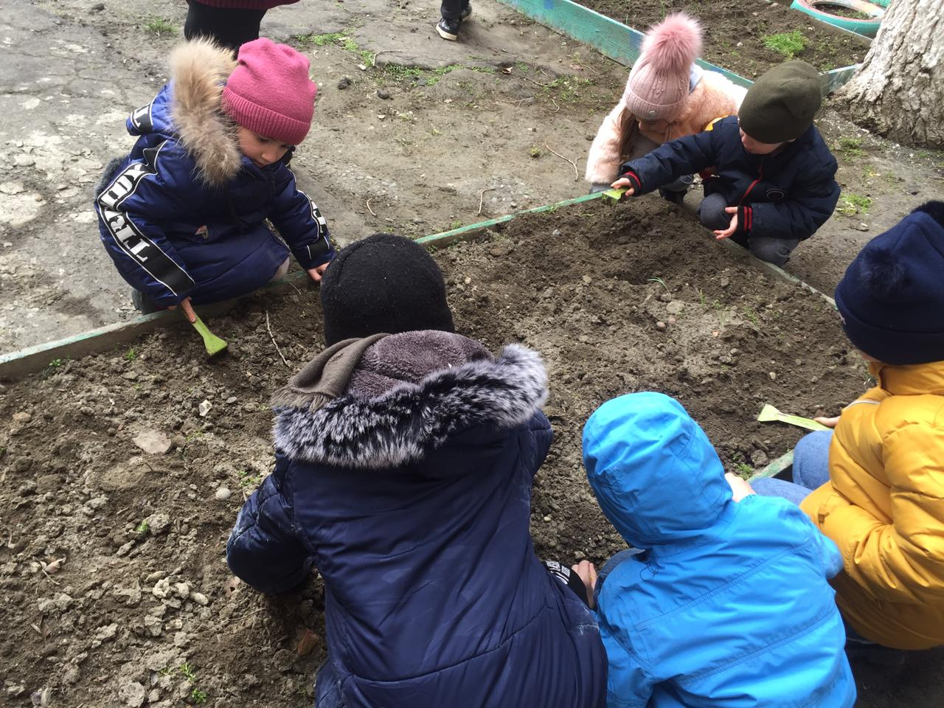

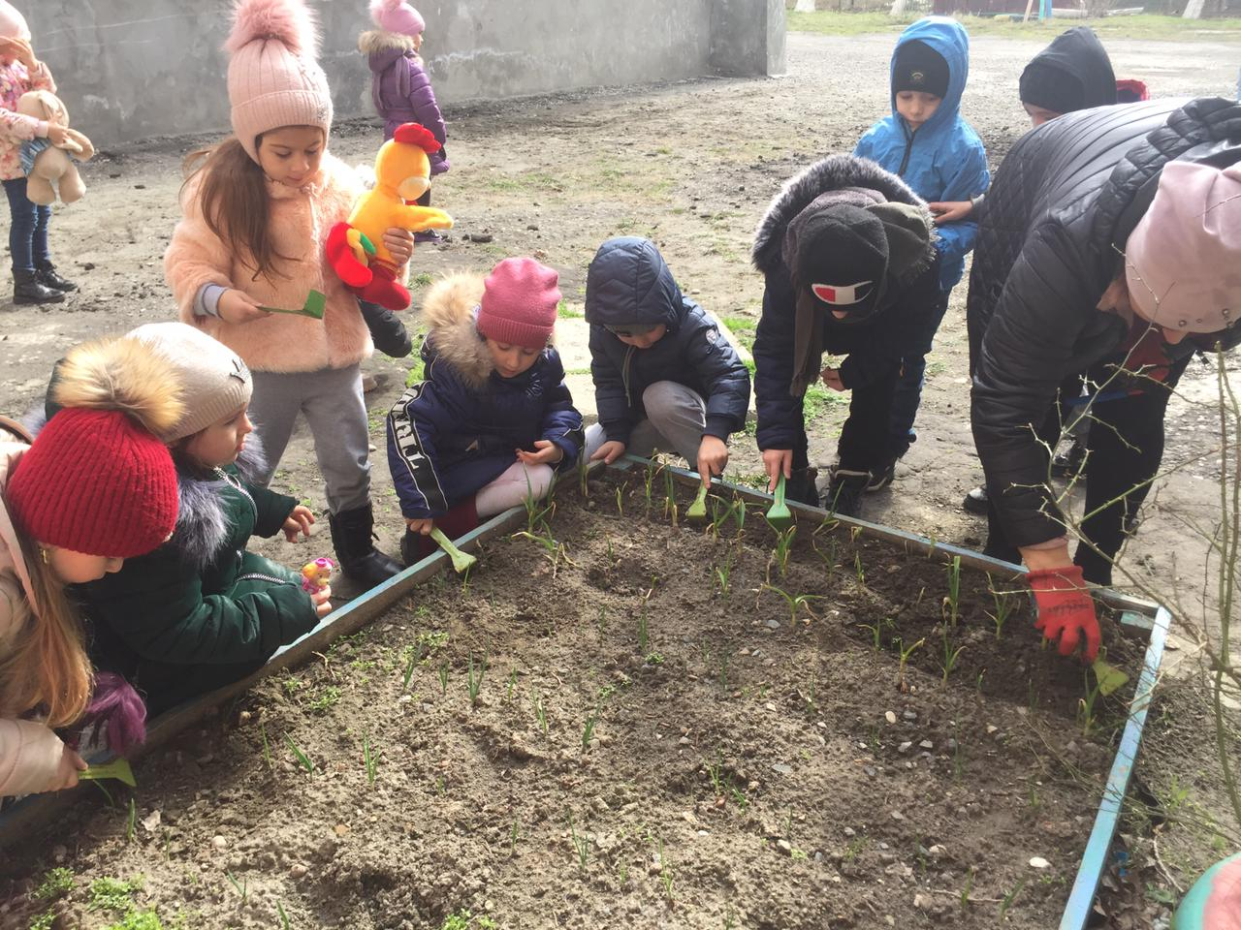

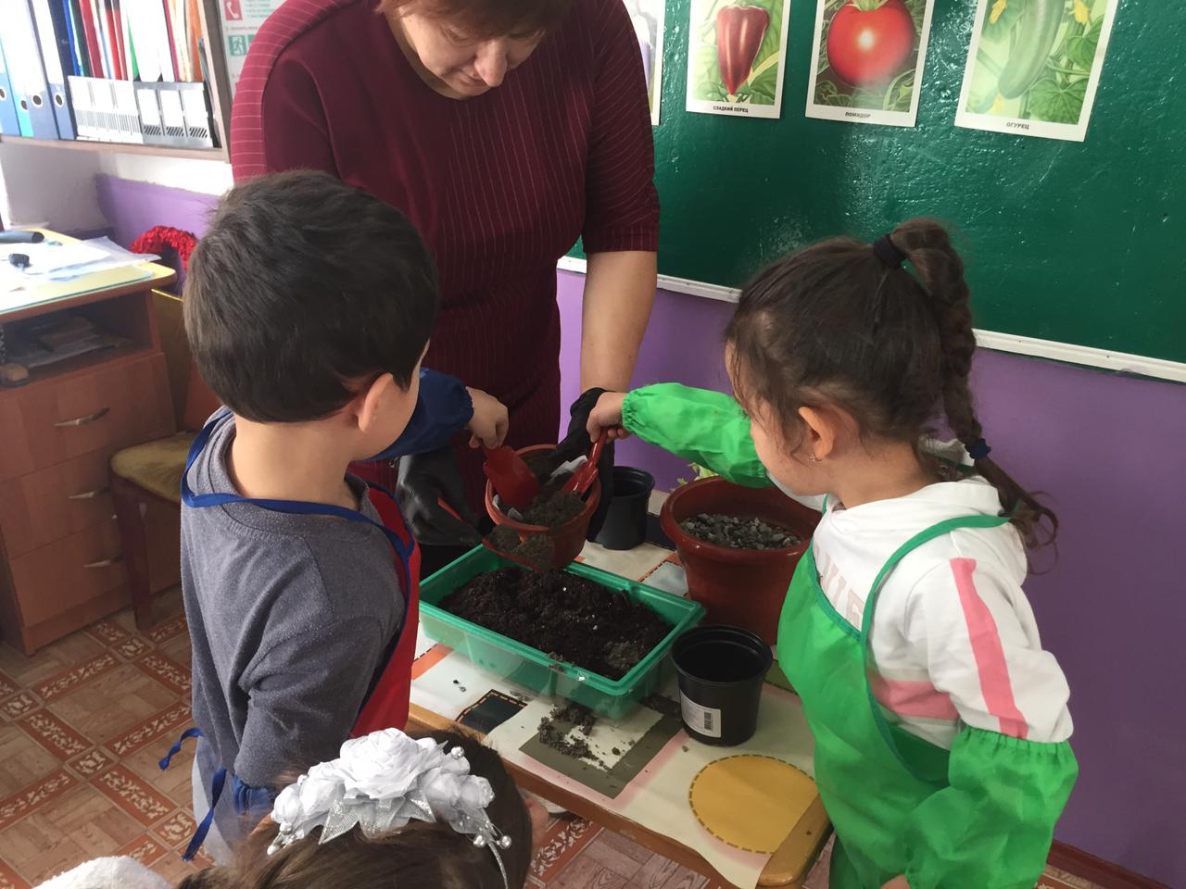

МКОУ «ПРОГИМНАЗИЯ «ЛАСТОЧКА»

Конспект

занятия

**« Осенняя посадка чеснока и лука»**

Воспитатель: Магомедова М.А.

Г.Кизляр, 2020г.